职业卫生技术报告网上信息公开表
XSZF/JL-Z-38-01
用人单位名称 | 西山煤电（集团）有限公司屯兰选煤厂
用人单位地址 | 山西省-太原市-古交市-木瓜会 |  | 联系人 | 吕建惠
项目名称 | 山西汾西中兴煤业有限责任公司职业职业病危害因素检测
专业技术人员名单
项目组人员名单
项目负责人 |  | 宫丽斌
报告编制人 |  | 张喆晨
报告审核人 |  | 申晓军
现场调查人员、时间 |  | 2022.9.6张喆晨、梁凯
现场采样/检测人员、时间 |  | 2022.9.8-9张喆晨、梁凯
用人单位陪同人 |  | 吕建惠
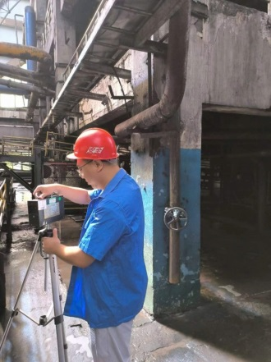
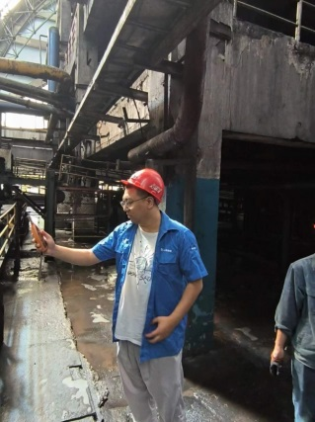
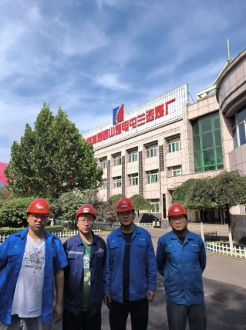
现场调查、现场采样、现场检测影像资料
